**志愿服务暖人心，敬老院里献真情**

图：陈郅俊/文：蒋佩珊

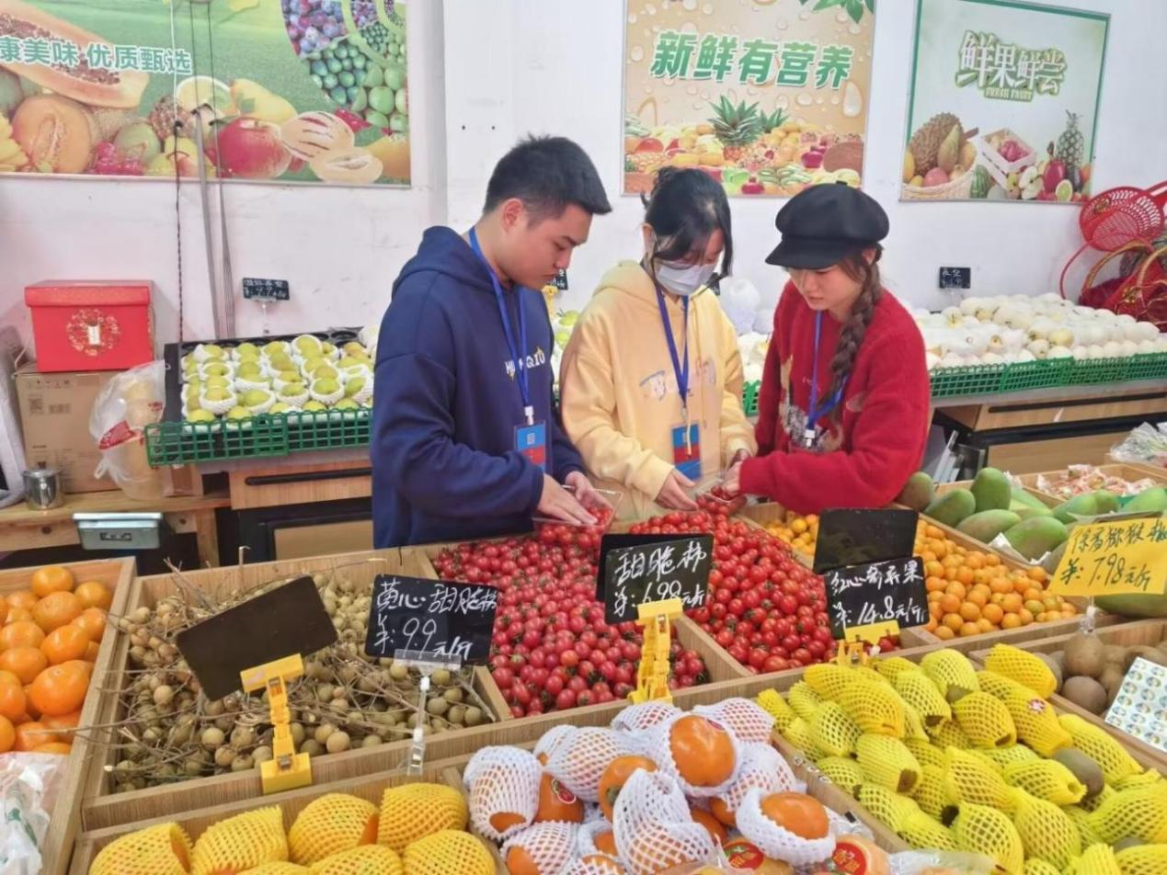为传承和弘扬中华民族尊老、敬老的传统美德，12月1日，物理与电子科学学院青年志愿团在湘潭市雨湖区夕阳红敬老院举办了主题为“青青之志，夕阳之情”的献爱心活动。

▲志愿者们选购水果

活动当天，志愿者们在负责人的带领下，带着精心挑选的水果来到敬老院。他们分组有序进入老人们的房间，送上温暖的问候，并与老人们亲切地聊起家常。老人们热情回应，房间里洋溢着欢声笑语。

活动期间，志愿者们不仅为老人们按摩，缓解他们身体的疼痛，还与他们分享生活点滴，让老人们感受到了浓浓的关怀与温暖。志愿者们手法轻柔，交谈亲切，让老人们倍感温馨。

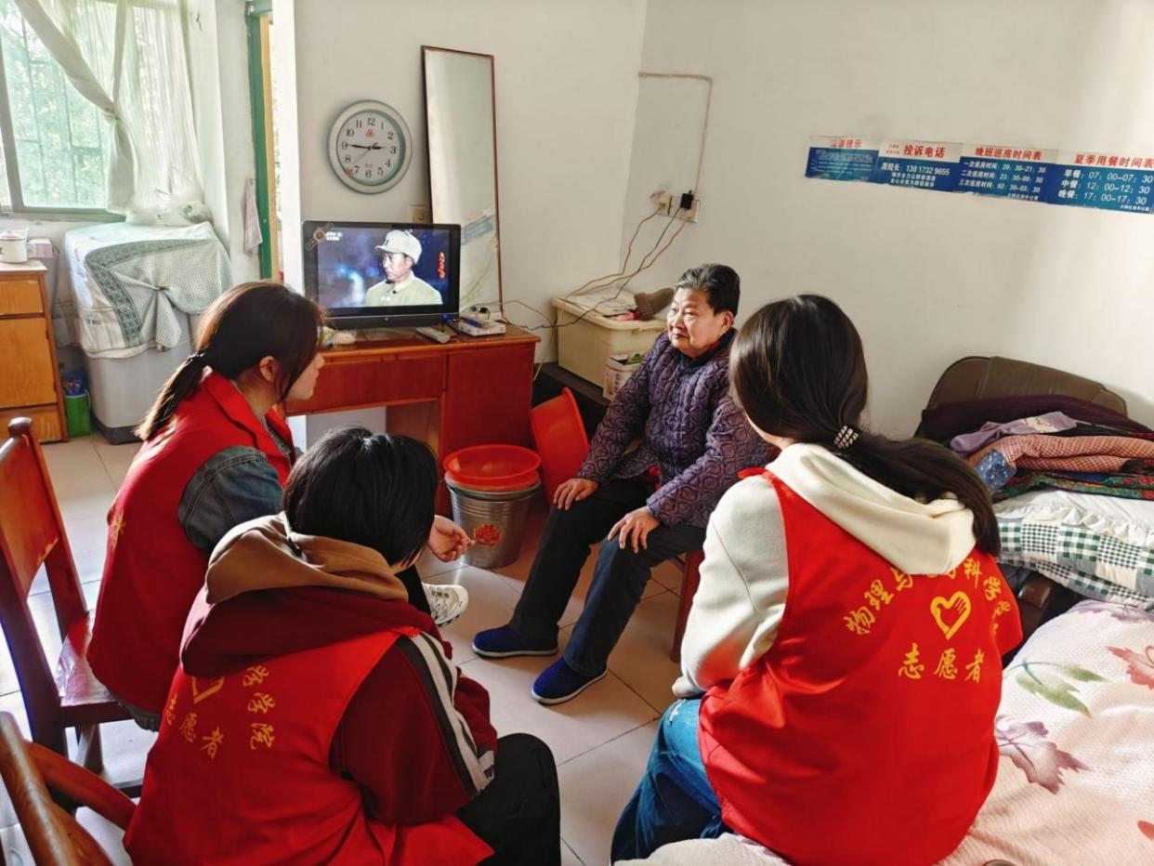 ▲志愿者与老人畅聊家常

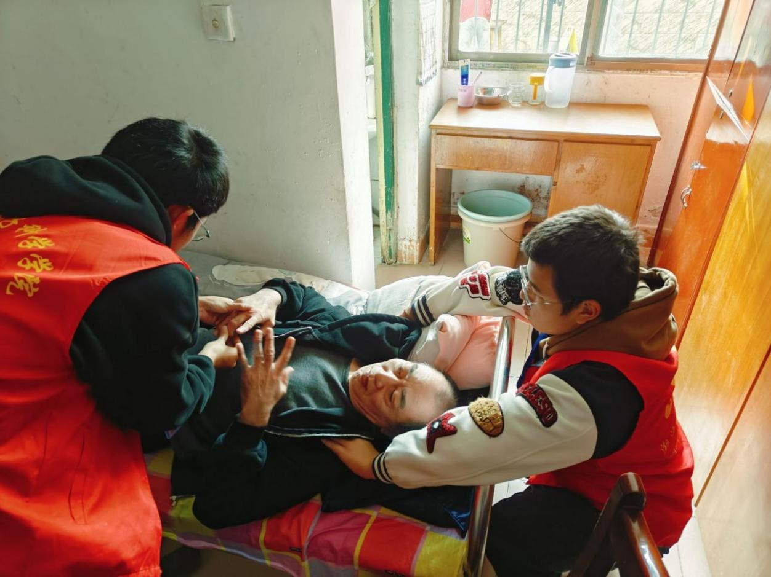▲志愿者在给老人按摩

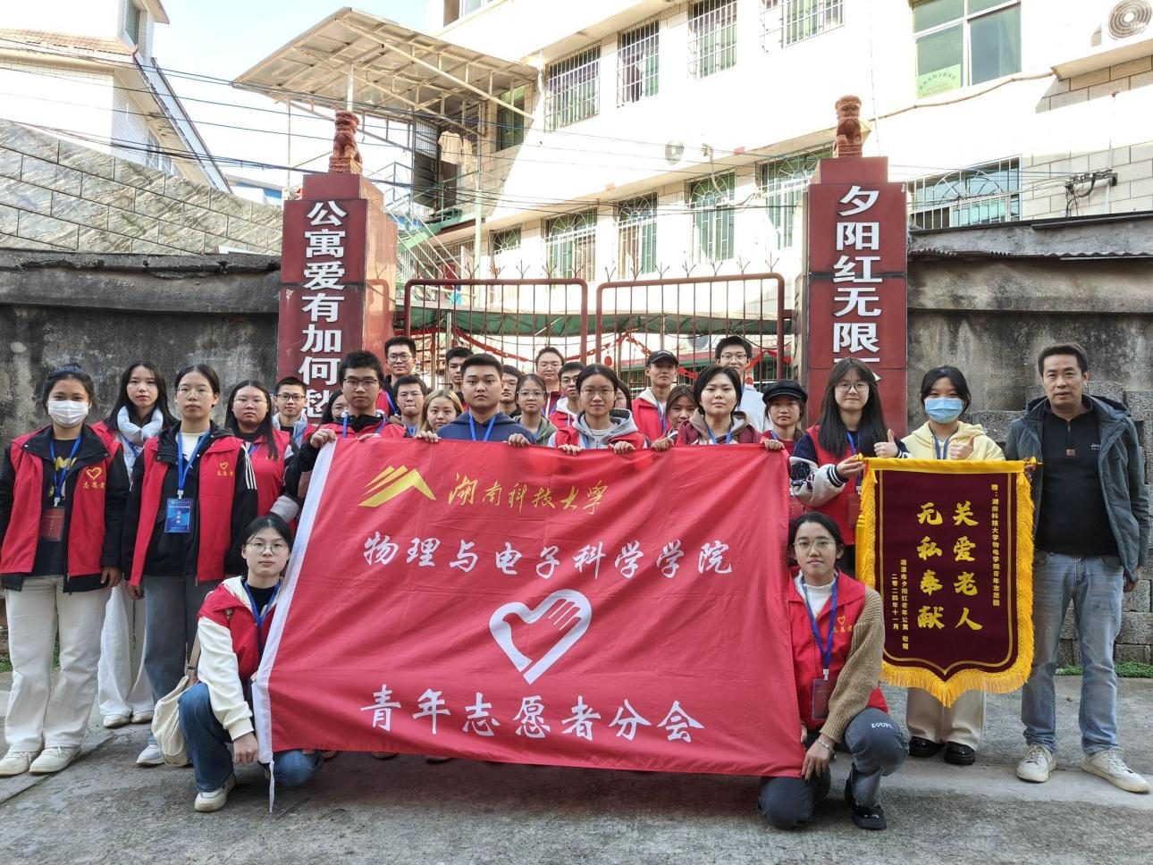▲志愿者们合影留念

活动接近尾声时，夕阳红敬老院的负责人向青年志愿团表达了深深的谢意，并赠送了一面锦旗。随后，志愿者们合影留念，为这次充满爱心与温暖的活动画上圆满句号。  
 此次活动不仅为夕阳红敬老院的老人们送去了关爱与陪伴，也彰显了当代大学生对中华传统美德的深刻理解和积极践行，为营造温馨社会氛围，构建和谐社会贡献青春力量。

（一审：贺祖龙 二审：贺玲 三审：易贵元）